第二讲 运动进阶
一．选择题（共7小题）
1．火车的速度比汽车的速度大，表示（ ）
A．火车通过的路程较多
B．火车比汽车所用的时间少
C．火车比汽车运动得慢
D．在相同的时间内，火车比汽车通过的路程多
2．关于甲、乙、丙、丁四个图象的解释正确的是（ ）
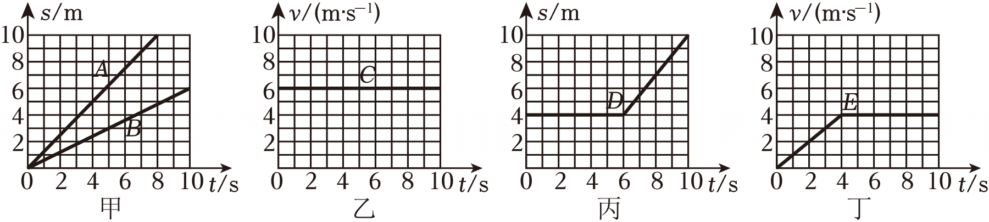
A．甲图中，A的速度比B大
B．乙图中，C在6s内的行驶路程为6m
C．丙图中，D先匀速行驶再加速运动，前6s的速度为4m/s
D．丁图中，E在0～4s内做匀速直线运动，4s后保持静止
3．利用地震产生的纵波和横波的传播速度不同，可以监测震源的位置。如图所示为某次地震发生时震源产生的纵波和横波传播的距离s随时间t变化的图象，这两种波到达地震监测站的时间间隔为10s。下列分析正确的是（ ）
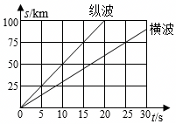
A．纵波和横波均做加速运动
B．横波的传播速度为5km/s
C．纵波比横波先到达监测站
D．震源距离监测站50km
4．小昕用手机APP模拟频闪拍摄，每隔相同时间记录小球运动时所在位置，如图（上为真实实验图片，下为等效图），描述正确的是（ ）
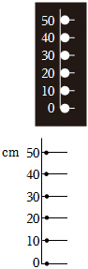
A．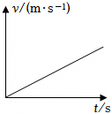 B．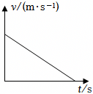
C．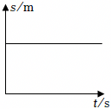 D．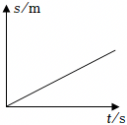
5．一辆汽车在公路上以72km/h的速度匀速行驶，下面所有能准确表示该汽车运动状态的图像有（ ）
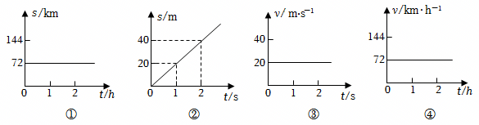
A．①④ B．仅有④ C．②③ D．②③④
6．如图所示，是某物体做直线运动时的路程随时间变化的图象，由图象判断下列说法错误的是（ ）
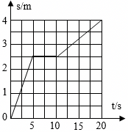
A．5s时，物体通过的路程为2.5m
B．整个20s时间内，物体的平均速度为0.2m/s
C．物体在20s内都做匀速直线运动
D．物体在0～5s时间内的速度比10～20s内的速度大
7．小檀爸爸开着汽车载着全家人在公路上以36km/h的速度匀速行驶。当发现前方路口信号灯变红时，小檀爸爸经过0.5s反应时间后开始制动减速（如图甲所示），汽车减速过程中速度v随时间t变化的关系如图乙所示。从开始减速到汽车停止，汽车运动的距离为5m，下列叙述正确的是（ ）
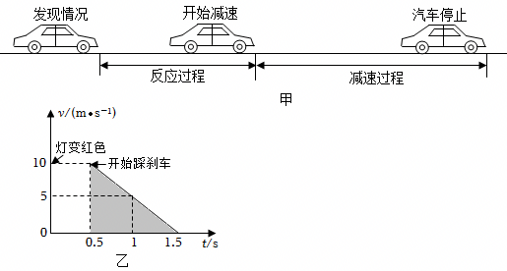
A．在反应时间内汽车前进了10m
B．从发现情况到汽车停止的过程中，汽车的平均速度为24km/h
C．开始减速后1s，汽车的速度为5m/s
D．以爸爸为参照物，小檀是运动的
二．多选题（共1小题）
（多选）8．同学们百米赛跑时，关于比较其运动快慢的说法正确的是（ ）
A．观众是用“相同时间比较路程长短”的方法比较同学们运动快慢的
B．终点裁判是用“相同路程比较时间”的方法比较同学们运动快慢的
C．物理学中采用观众的方法比较学生运动快慢的
D．物理学中采用终点裁判员的方法比较学生运动快慢的
三．填空题（共1小题）
9．如图甲、乙所示分别是甲与乙两物体同时从同一地点出发在30s内的运动情况，由图可知甲物体前10s内的平均速度为 m/s，甲物体后20s内的运动路程为 m，乙物体全程的平均速度为 m/s。
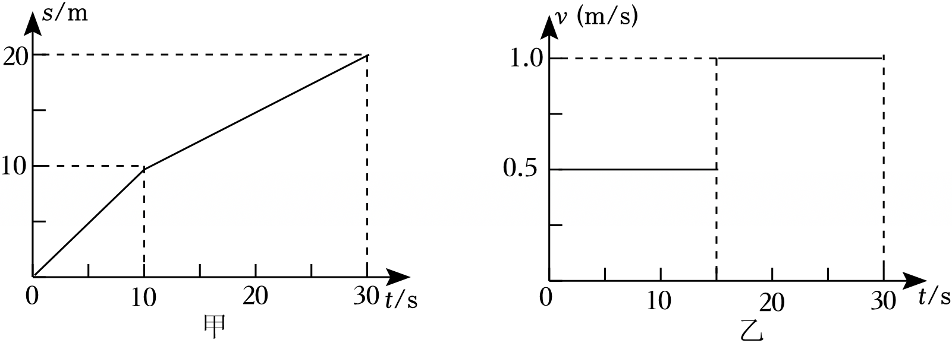
四．作图题（共1小题）
10．一小车沿平直路线从出发点A向前匀速运动，12s后运行到B点，AB间距离为24m，请根据要求，在所给的速度与时间关系图象中画出相应的关系。
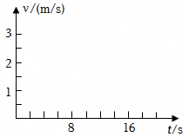
五．实验探究题（共3小题）
11．某实验小组在“测量物体运动的平均速度”实验中，让小球从斜面A点由静止开始滚下，频闪照相机记录了小球在相同时间内通过的路程，照片如图甲所示。
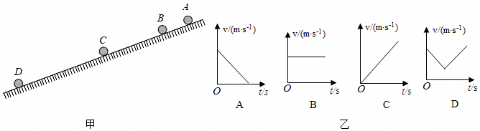
（1）该实验的原理是 ；
（2）如果频闪照相机每隔0.2s拍摄一次，并测得s_{AB}＝10cm，s_{BC}＝30cm，则小球在BC段的平均速度为 m/s，小球在AC段的平均速度为 m/s；
（3）如图乙所示，能说明小球在斜面上运动情况的图像是 。
12．如图，小明同学利用斜面、小车、刻度尺、挡板等工具测量小车沿斜面下滑时的平均速度。
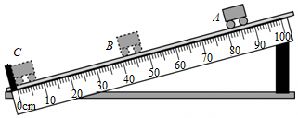
（1）该实验需要用到的公式是 ；
（2）除了图中已有的器材以外，还需要的测量工具是 ；
（3）为了计时更准确，应 （选填“增大”或“减小”）斜面的倾斜角度；
（4）由图可知，小车从A点运动到B点的路程为 cm；
（5）若测出小车从A到B的时间t_{AB}＝0.8s，从A到C的时间t_{AC}＝1.2s，小车从A运动到C的过程中做的是 （选填“匀速”或者“变速”）运动，理由是 （根据题中的数据来分析）。
13．两个相同的“滴水计时器”分别固定在甲、乙两辆玩具车上，如图1，计时器每隔0.5s滴下1滴水。现在带有刻度线的水平木板上释放玩具车，它们运动过程中的水滴在木板上的位置如图2所示。
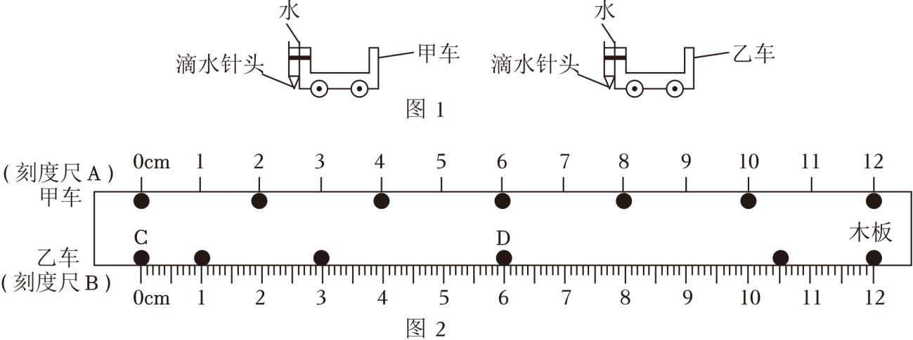
（1）甲、乙两车滴下的水滴之间的距离，分别用刻度尺A和B进行测量，由图2可知，甲、乙两车第一滴水和第二滴水之间的距离分别是 cm和 cm；
（2）此过程，甲车相对于乙车是 （选填“运动”或“静止”）的，理由是 ；
（3）乙车在从C运动到D用时 s，此过程乙车平均速度大小为 m/s；
（4）下列图中图像，能正确反映出甲车运动状态的图像有哪些？ 。
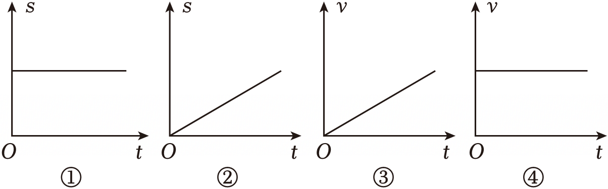
六．解答题（共2小题）
14．车陂路隧道通车后，此处过珠江有三种方式，均视为匀速直线运动，运动方式及距离如图1所示。
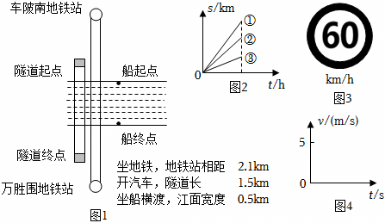
（1）若同时间内以三种方式分别走完对应距离，s﹣t图象如图2所示，与汽车对应的图线是 （填序号）；
（2）隧道内汽车限速如图3所示，3min走完隧道，通过计算判断汽车是否超速？
（3）若汽车和地铁速度相等，走完图1对应距离，汽车和地铁哪种方式耗时更长？ ；你判断的依据是 。
（4）若船速为5m/s，计算船横渡江面的时间为多少秒？并在图4作出船的v﹣t图象。
15．高速公路上有交通指示牌如图甲所示，小明经过平直高速公路上的“区间测速”的两个监测点A、B如图乙所示。
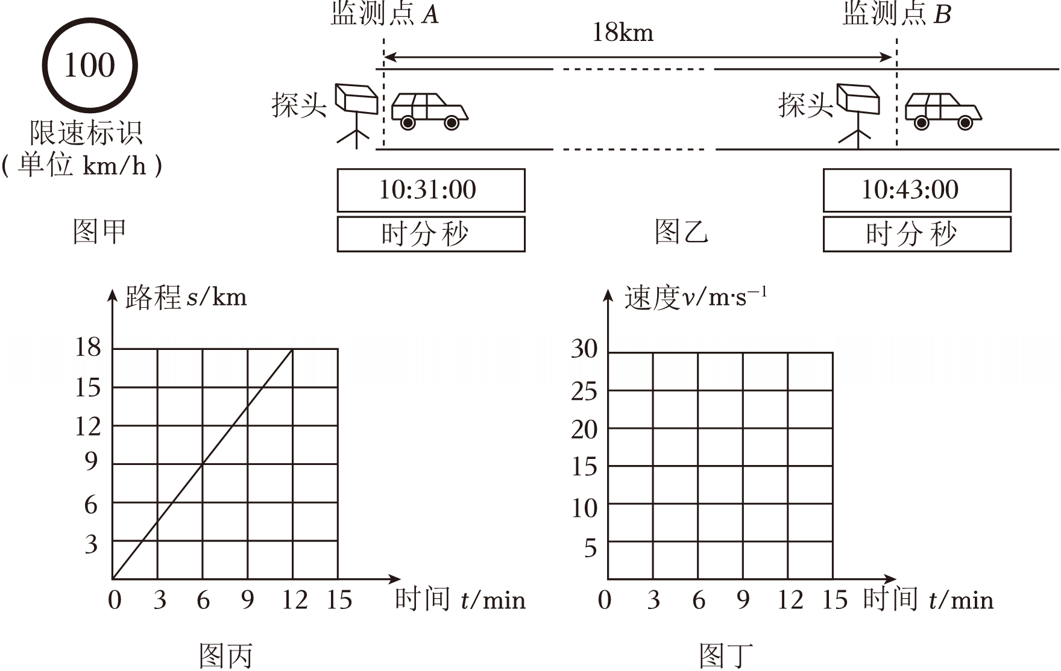
（1）写出此车辆通过测速区间所用时间t；
（2）计算车辆通过测速区间的平均速度v，并判断此车辆是否超速，写出依据；
（3）若车辆在测速区间的s﹣t图像如图丙，请在图丁中画出对应的v﹣t图像。
七．计算题（共3小题）
16．如图所示是某高速路上的一个区间测速的相关标识，区间测速的基本原理：通过监控摄像头获取车辆到达区间测速起点的时间、车辆到达区间测速终点的时间，从而得出该车辆通过该测速区间的时间，结合区间距离计算平均车速，用来判定车辆是否超速。假设某车辆以70km/h的速度进入如图所示的区间测速路段，行驶了一段距离后，又以100km/h的速度行驶了0.2h，然后再以70km/h的速度继续行驶直至离开该区间测速路段，请计算：
（1）汽车以100km/h的速度行驶的路程；
（2）汽车前后以70km/h的速度行驶的总时间；
（3）在该区间测速路段，该车辆的平均速度有没有超出限定速度。
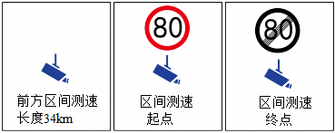
17．当今世界最长的跨海大桥——港珠澳大桥，如图甲所示，全长55km，汽车限速100km/h。求：
（1）按交通规则行驶，汽车通过大桥至少需要多长时间？
（2）一辆汽车由静止开始驶入大桥。假设速度与时间的关系如图乙所示，经15s行驶0.3km后，开始做匀速直线运动。
①在15s到30s的过程中，汽车行驶的距离是多少？
②在0s到30s整个过程中，汽车的平均速度是多少m/s？

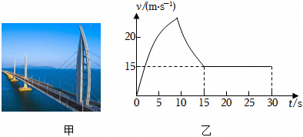
18．国庆节期间，小明从南宁乘火车去北京旅游，他乘坐的火车长为400m。途中当火车以20m/s的速度匀速穿过一条隧道时，小明测出自己通过该隧道的时间为70s。
（1）该隧道的长度为多少？
（2）火车完全通过该隧道需要的时间为多少？
（3）该火车途中通过另一座长为0.85km的大桥时，火车完全在桥上的时间为15s，则该火车过桥的平均速度为多少？
八．综合能力题（共1小题）
19．“喜洋洋”“乐融融”深受喜爱。
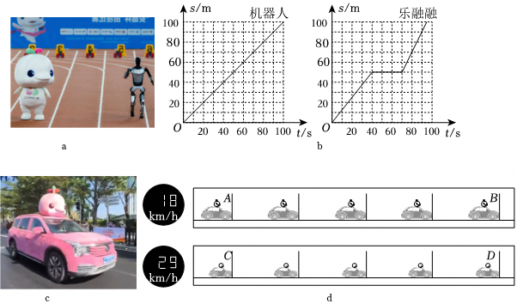
（1）图a“乐融融”与机器人正在百米赛跑，图b是它们的路程随时间变化图像。
①求机器人的速度；
②乐融融在40﹣70s这段时间的位置相对地面 （选填“有”“没有”）变化，在20s时的速度 （选填“大于”“等于”或“小于”）80s时的速度；
③获得赛跑胜利的是 （选填“乐融融”“机器人”）；
（2）图c广马花车巡游中，花车在AB、CD两段平直马路匀速行驶时，每经过2s拍照记录花车位置，所拍照片及花车速度表如图d。
①花车在AB段马路用时为 s；
②AB段长度 （选填“大于”“等于”或“小于”）CD段长度，理由是： 。

- 运动进阶
参考答案与试题解析
一．选择题（共7小题）
题号 | 1 | 2 | 3 | 4 | 5 | 6 | 7
答案 | D | A | C | D | D | C | B

二．多选题（共1小题）
题号 | 8
答案 | ABC

一．选择题（共7小题）
1．【易】火车的速度比汽车的速度大，表示（ ）
A．火车通过的路程较多
B．火车比汽车所用的时间少
C．火车比汽车运动得慢
D．在相同的时间内，火车比汽车通过的路程多
【答案】D
【解答】解：A、只知速度，不知具体时间，无法根据s＝vt计算比较通过路程的多少，故A错误；
B、只知速度，不知具体通过的路程，无法根据t$=\frac{s}{v}$计算比较所用时间的多少，故B错误；
C、速度是表示物体运动快慢的物理量，火车的速度比汽车的速度大说明火车比汽车运动得快，故C错误；
D、已知具体时间和速度，根据s＝vt计算可知，在相同的时间内，火车比汽车通过的路程多，故D正确。
故选：D。
【点评】本题主要考查比较物体运动快慢的方法，是一道基础题，熟练掌握相关的基础知识是正确解题的关键。
2．【中档】关于甲、乙、丙、丁四个图象的解释正确的是（ ）
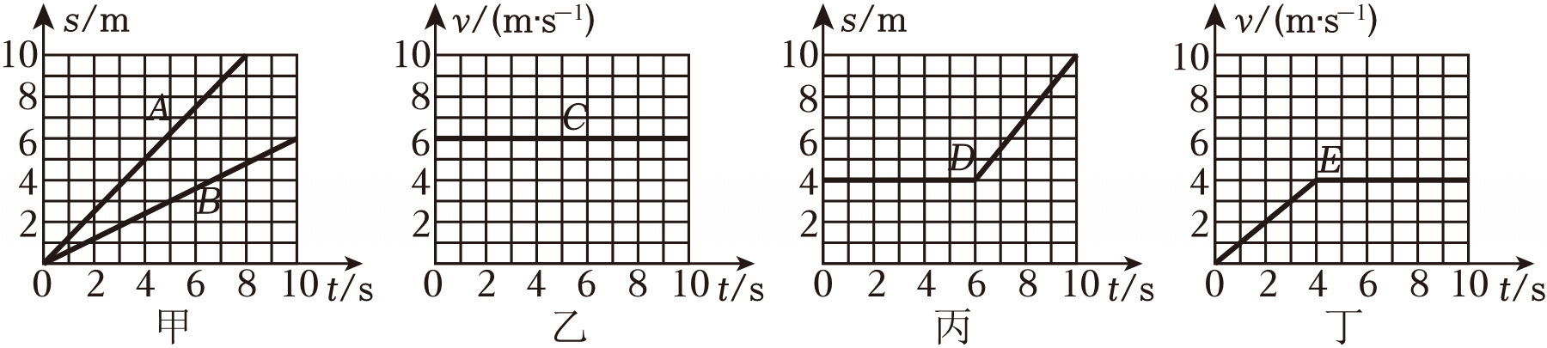
A．甲图中，A的速度比B大
B．乙图中，C在6s内的行驶路程为6m
C．丙图中，D先匀速行驶再加速运动，前6s的速度为4m/s
D．丁图中，E在0～4s内做匀速直线运动，4s后保持静止
【答案】A
【解答】解：A、由甲图像可知，A、B都做匀速直线运动，相同时间内A的路程大于B的路程，由v$=\frac{s}{t}$得，A的速度比B大，故A正确；
B、由乙图像可知，C做匀速直线运动，速度大小v_{C}＝6m/s，由v$=\frac{s}{t}$得，C在6s内运动的路程：
s_{C}＝v_{C}t＝6m/s×6s＝36m，故B错误；
C、丙图中，D先静止一段时间然后开始匀速直线运动，前6s的速度为0m/s，故C错误；
D、丁图中，E在0～4s内做加速直线运动，4s后和时间轴平行，即保持匀速直线运动，故D错误。
故选：A。
【点评】本题考查了由s﹣t图像比较物体的速度大小、由图像判断物体的运动性质，找出各个物体的路程与所对应的时间是解题的关键。
3．【中档】利用地震产生的纵波和横波的传播速度不同，可以监测震源的位置。如图所示为某次地震发生时震源产生的纵波和横波传播的距离s随时间t变化的图象，这两种波到达地震监测站的时间间隔为10s。下列分析正确的是（ ）
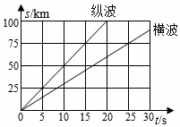
A．纵波和横波均做加速运动
B．横波的传播速度为5km/s
C．纵波比横波先到达监测站
D．震源距离监测站50km
【答案】C
【解答】解：A、由图可知，纵波和横波均匀速传播，故A错误；
BCD、由图可知，纵波15s时间内传播的路程为75km，根据速度公式可知纵波的速度为：
v₁$=\frac{s_{1}}{t_{1}}=\frac{75km}{15s}=$5km/s，
根据速度公式可知横波的速度为：横波的速度为：
v₂$=\frac{s_{2}}{t_{2}}=\frac{75km}{25s}=$3km/s，
设震源到该监测站的距离为s，测得这两种波先后到达某监测站的时间间隔为10s，由题意可得：
$\frac{s}{v_{2}}−\frac{s}{v_{1}}=$10s，即$\frac{s}{3km/s}−\frac{s}{5km/s}=$10s，
解得：s＝75km；
则纵波到达监测站用时：
t′$=\frac{s}{v_{1}}=\frac{75km}{5km/s}=$15s，
则横波到达监测站用时：
t″$=\frac{s}{v_{2}}=\frac{75km}{3km/s}=$25s，由此可知，纵波比横波先到达监测站，
故BD错误，C正确。
故选：C。
【点评】本题考查速度公式的灵活运用，根据测得这两种波先后到达某监测站的时间间隔为10s列出方程是解题的关键。
4．【易】小昕用手机APP模拟频闪拍摄，每隔相同时间记录小球运动时所在位置，如图（上为真实实验图片，下为等效图），描述正确的是（ ）
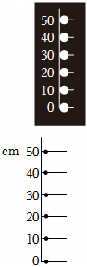
A．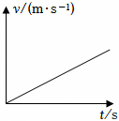 B．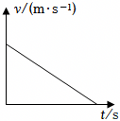
C．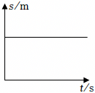 D．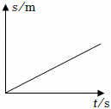
【答案】D
【解答】解：分析图片可知，相同时间内下落的高度相同，根据速度的公式$v=\frac{s}{t}$可知，速度不变，物体做匀速直线运动。
AB．图为v﹣t的图像，速度随时间的增加而增加为加速运动或速度随时间的增加而减小，为减速运动，故AB不符合题意；
C．图为s﹣t的图像，路程不随时间的改变而改变，为静止状态，故C不符合题意；
D．图为s﹣t的图像为过原点的直线，即正比例函数图像，路程与时间成正比，为匀速直线运动，故D符合题意。
故选：D。
【点评】本题考查频闪图片可知，相同时间内下落的高度相同，根据速度的公式$v=\frac{s}{t}$可知，速度不变，物体做匀速直线运动。属于基础题。
5．【较易】一辆汽车在公路上以72km/h的速度匀速行驶，下面所有能准确表示该汽车运动状态的图像有（ ）
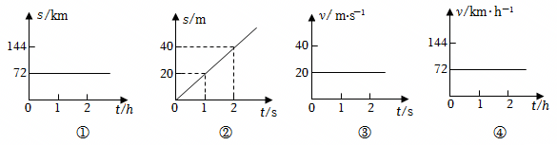
A．①④ B．仅有④ C．②③ D．②③④
【答案】D
【解答】解：
①图象中线段与时间轴平行，路程不变，即物体处于静止状态，故A错误；
②此图象表示汽车通过的路程与所用时间成正比，也就是做匀速直线运动。
速度v$=\frac{s}{t}=\frac{20m}{1s}=$20m/s＝72km/h，故正确；
③此图象表示汽车速度保持不变，一直在匀速直线运动。速度是20m/s＝72km/h，故正确；
④此图象表示汽车速度保持不变，一直在匀速直线运动。速度是72km/h，故正确；
故选：D。
【点评】将物理规律以函数或统计图表的形式呈现，体现了数学学科的基础性、工具性，是中考命题的热点。
6．【中档】如图所示，是某物体做直线运动时的路程随时间变化的图象，由图象判断下列说法错误的是（ ）
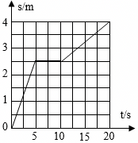
A．5s时，物体通过的路程为2.5m
B．整个20s时间内，物体的平均速度为0.2m/s
C．物体在20s内都做匀速直线运动
D．物体在0～5s时间内的速度比10～20s内的速度大
【答案】C
【解答】解：
A、由图象知，物体运动5s时对应的路程是2.5m，所以5s通过的路程是2.5m，故A正确；
B、整个20s时间内，物体通过的路程为4m，则物体的平均速度为v$=\frac{s}{t}=\frac{4m}{20s}=$0.2m/s，故B正确；
C、由图象可知，物体在5～10s处于静止状态，所以物体在20s内不是都做匀速直线运动，故C错误；
D、前5s内物体通过的路程为2.5m，则速度为：v₁$=\frac{s_{1}}{t_{1}}=\frac{2.5m}{5s}=$0.5m/s，此过程中物体做的是匀速直线运动；
物体在10～20s内物体也是做匀速直线运动，10～20s内物体通过的路程为4m﹣2.5m＝1.5m，
其速度为v₂$=\frac{s_{2}}{t_{2}}=\frac{1.5m}{10s}=$0.15m/s。
所以，物体在0～5s时间内的速度比10～20s内的速度大；故D正确。
故选：C。
【点评】本题考查学生对图象的认识，应能通过图象得出物体所做的运动状态和各段及所经历的时间。
7．【较易】小檀爸爸开着汽车载着全家人在公路上以36km/h的速度匀速行驶。当发现前方路口信号灯变红时，小檀爸爸经过0.5s反应时间后开始制动减速（如图甲所示），汽车减速过程中速度v随时间t变化的关系如图乙所示。从开始减速到汽车停止，汽车运动的距离为5m，下列叙述正确的是（ ）
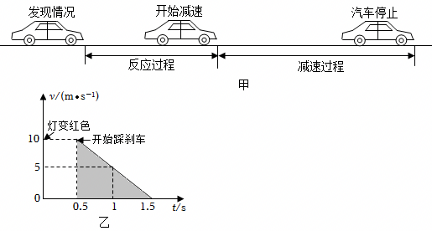
A．在反应时间内汽车前进了10m
B．从发现情况到汽车停止的过程中，汽车的平均速度为24km/h
C．开始减速后1s，汽车的速度为5m/s
D．以爸爸为参照物，小檀是运动的
【答案】B
【解答】解：A、由图可知，0～0.5s汽车的速度为：v＝10m/s，在0.5s的反应时间内汽车前进的路程为s＝vt＝10m/s×0.5s＝5m，故A错误；
B、速度曲线和时间轴围成的图形面积为汽车前进的总路程，所以总路程为
s_{总}$=\frac{1}{2}×$（0.5s+1.5s）×10m/s＝10m，汽车的平均速度为v$=\frac{s_{总}}{t_{总}}=\frac{10m}{1.5s}=\frac{2}{3}$m/s＝24km/h，故B正确；
C、由图可知，刹车后1s末，汽车速度为0，故C错误；
D、以爸爸为参照物，小檀的位置没有变化，小檀是静止的，故D错误。
故选：B。
【点评】本题考查速度公式的应用，运动的相对性，v﹣t图像的运用。
二．多选题（共1小题）
（多选）8．【中档】同学们百米赛跑时，关于比较其运动快慢的说法正确的是（ ）
A．观众是用“相同时间比较路程长短”的方法比较同学们运动快慢的
B．终点裁判是用“相同路程比较时间”的方法比较同学们运动快慢的
C．物理学中采用观众的方法比较学生运动快慢的
D．物理学中采用终点裁判员的方法比较学生运动快慢的
【答案】ABC
【解答】解：A、百米赛跑时，观众是用“相同时间比较路程长短”的方法比较同学们运动快慢的，故正确；
B、百米赛跑时，终点裁判是用“相同路程比较时间”的方法比较同学们运动快慢的，故正确；
C、在物理学中的速度是指物体在单位时间内通过的路程，故是通过相同的时间比较路程的方法比较物体运动快慢的，故正确；
D、物理学中采用观众的方法比较学生运动快慢的，故错误；
故选：ABC。
【点评】本题考查了比较物体运动的快慢，掌握比较物体运动快慢的方法即可正确解题。
三．填空题（共1小题）
9．【较易】如图甲、乙所示分别是甲与乙两物体同时从同一地点出发在30s内的运动情况，由图可知甲物体前10s内的平均速度为 1 m/s，甲物体后20s内的运动路程为 0.5 m，乙物体全程的平均速度为 0.75 m/s。
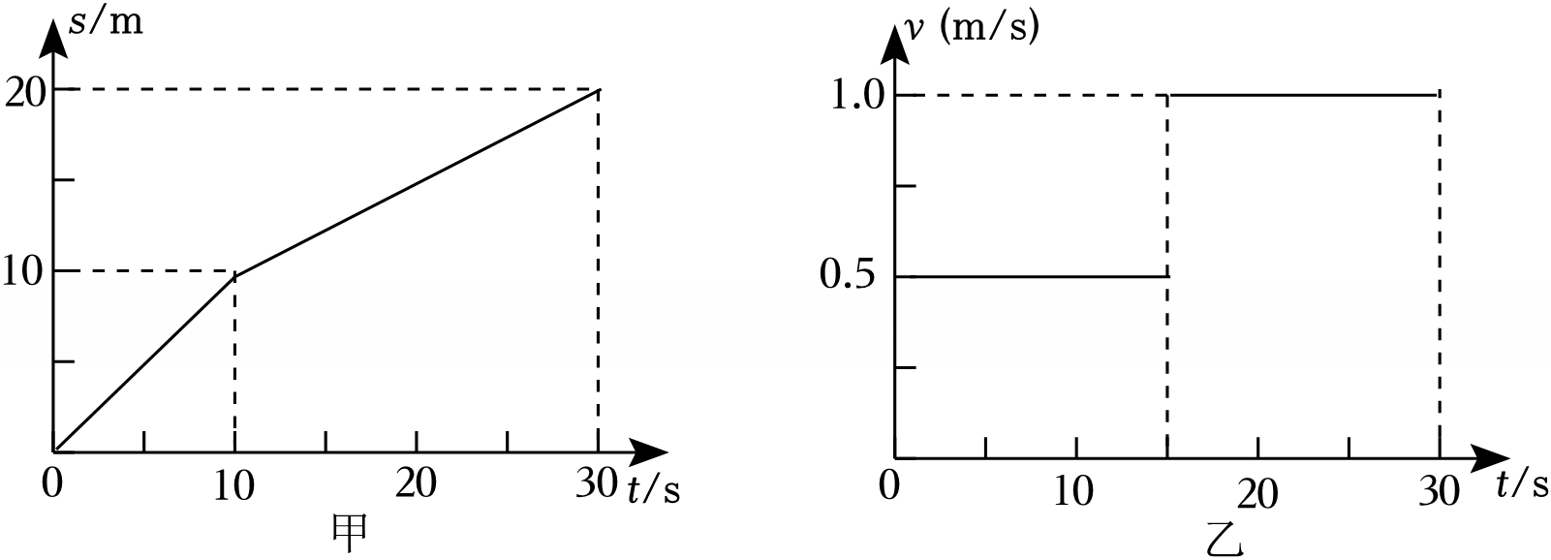
【答案】1；0.5；0.75
【解答】解：由图可知甲物体前10s内的平均速度：
$v_{1}=\frac{s_{1}}{t_{1}}=\frac{10m}{10s}=1m/s$，
甲物体后20s内的平均速度：
$v_{2}=\frac{s_{2}}{t_{2}}=\frac{20m−10m}{20s}=0.5m/s$，
由v$=\frac{s}{t}$可得，乙物体前15s内的路程：
s₃＝v₃t₃＝0.5m/s×15s＝7.5m，
乙物体后15s内的路程：
s₄＝v₄t₄＝1m/s×15s＝15m，
乙物体的总路程：
s＝s₃+s₄＝7.5m+15m＝22.5m，
乙物体全程的平均速度：
$v=\frac{s}{t}=\frac{22.5m}{30s}=0.75m/s$。
故答案为：1；0.5；0.75。
【点评】本题考查速度公式灵活运用、对图像的认识与理解以及平均速度的计算，能从图中获取信息是解题的关键。
四．作图题（共1小题）
10．【较易】一小车沿平直路线从出发点A向前匀速运动，12s后运行到B点，AB间距离为24m，请根据要求，在所给的速度与时间关系图象中画出相应的关系。
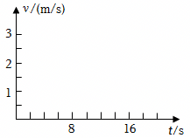
【答案】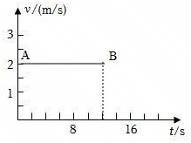
【解答】解：小车做匀速直线运动，AB的距离为：s_{AB}＝24m，小车的运行时间为：t_{AB}＝12s，
小车的速度为：v_{AB}$=\frac{s_{AB}}{t_{AB}}=\frac{24m}{12s}=$2m/s；
根据上述速度可得速度与时间的关系图像，如图所示：
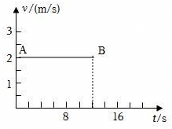
【点评】本题考查速度公式在作图题中的应用，关键是根据公式和题意求得速度的大小，从而进行作图，难易程度适中。
五．实验探究题（共3小题）
11．【较易】某实验小组在“测量物体运动的平均速度”实验中，让小球从斜面A点由静止开始滚下，频闪照相机记录了小球在相同时间内通过的路程，照片如图甲所示。
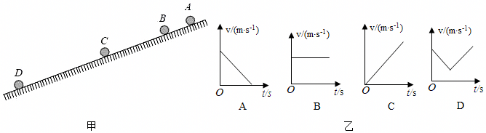
（1）该实验的原理是 v$=\frac{s}{t}$ ；
（2）如果频闪照相机每隔0.2s拍摄一次，并测得s_{AB}＝10cm，s_{BC}＝30cm，则小球在BC段的平均速度为 1.5 m/s，小球在AC段的平均速度为 1 m/s；
（3）如图乙所示，能说明小球在斜面上运动情况的图像是 C 。
【答案】（1）v$=\frac{s}{t}$；（2）1.5；1；（3）C。
【解答】解：（1）实验中通过测量小车通过的路程和时间，用$v=\frac{s}{t}$计算出平均速度，实验的原理是$v=\frac{s}{t}$。
（2）小球在BC段的平均速度为$v_{BC}=\frac{s_{BC}}{t_{BC}}=\frac{30cm}{0.2s}=150cm/s=1.5m/s$；
小球在AC段的平均速度为$v_{AC}=\frac{s_{AC}}{t_{AC}}=\frac{10cm+30cm}{2×0.2s}=100cm/s=1m/s$；
由以上计算可知，小球在斜面上做加速运动；
（3）A、如图，v﹣t中速度随时间增加而减小，是减速运动，故A不符合题意；
B、如图，v﹣t中速度不随时间而变化，是匀速运动，故B不符合题意；
C、如图，v﹣t中速度随时间增加而增大，是加速运动，故C符合题意；
D、如图，v﹣t中速度先增大后减小，故D不符合题意。
故选：C。
故答案为：（1）v$=\frac{s}{t}$；（2）1.5；1；（3）C。
【点评】本题目考查了“测量物体运动的平均速度”实验、对v﹣t图象的认识、速度公式及其计算，解这类题关键是能正确计算出不同阶段的路程和时间，再根据速度公式进行计算，属于一道中等题。
12．【中档】如图，小明同学利用斜面、小车、刻度尺、挡板等工具测量小车沿斜面下滑时的平均速度。
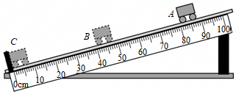
（1）该实验需要用到的公式是 v$=\frac{s}{t}$ ；
（2）除了图中已有的器材以外，还需要的测量工具是 秒表 ；
（3）为了计时更准确，应 减小 （选填“增大”或“减小”）斜面的倾斜角度；
（4）由图可知，小车从A点运动到B点的路程为 40.0 cm；
（5）若测出小车从A到B的时间t_{AB}＝0.8s，从A到C的时间t_{AC}＝1.2s，小车从A运动到C的过程中做的是 变速 （选填“匀速”或者“变速”）运动，理由是 根据v$=\frac{s}{t}$，AB段和BC段的路程相等，BC段的时间更短 （根据题中的数据来分析）。
【答案】（1）v$=\frac{s}{t}$；（2）秒表；（3）减小；（4）40；（5）变速；根据v$=\frac{s}{t}$，AB段和BC段的路程相等，BC段的时间更短。
【解答】解：（1）测平均速度的公式v$=\frac{s}{t}$；
（2）根据公式，需要用刻度尺测距离，用秒表测时间，所以除了题目中给出的刻度尺外，还需要的测量工具是秒表；
（3）如果斜面坡度太陡，小车下滑太快，不便于测时间，减小斜面坡度，使小车下滑慢一些，便于测时间；
（4）看小车位置时，都以车头为准，A点车头对着80.0cm，B点车头对着40.0cm，小车从A点滑到B点时运动的距离为80.0cm﹣40.0cm＝40.0cm；
（5）小车在BC段的时间为：t_{BC}＝t_{AC}﹣t_{AB}＝1.2s﹣0.8s＝0.4s，根据v$=\frac{s}{t}$，AB段和BC段的路程相等，BC段的时间更短，所以BC段的速度更快。由此可知小车下滑过程，速度越来越快，小车做变速运动。
故答案为：（1）v$=\frac{s}{t}$；（2）秒表；（3）减小；（4）40；（5）变速；根据v$=\frac{s}{t}$，AB段和BC段的路程相等，BC段的时间更短。
【点评】测平均速度的实验，是初中物理一个基础实验，比较简单，要注意一些操作细节。
13．【较易】两个相同的“滴水计时器”分别固定在甲、乙两辆玩具车上，如图1，计时器每隔0.5s滴下1滴水。现在带有刻度线的水平木板上释放玩具车，它们运动过程中的水滴在木板上的位置如图2所示。
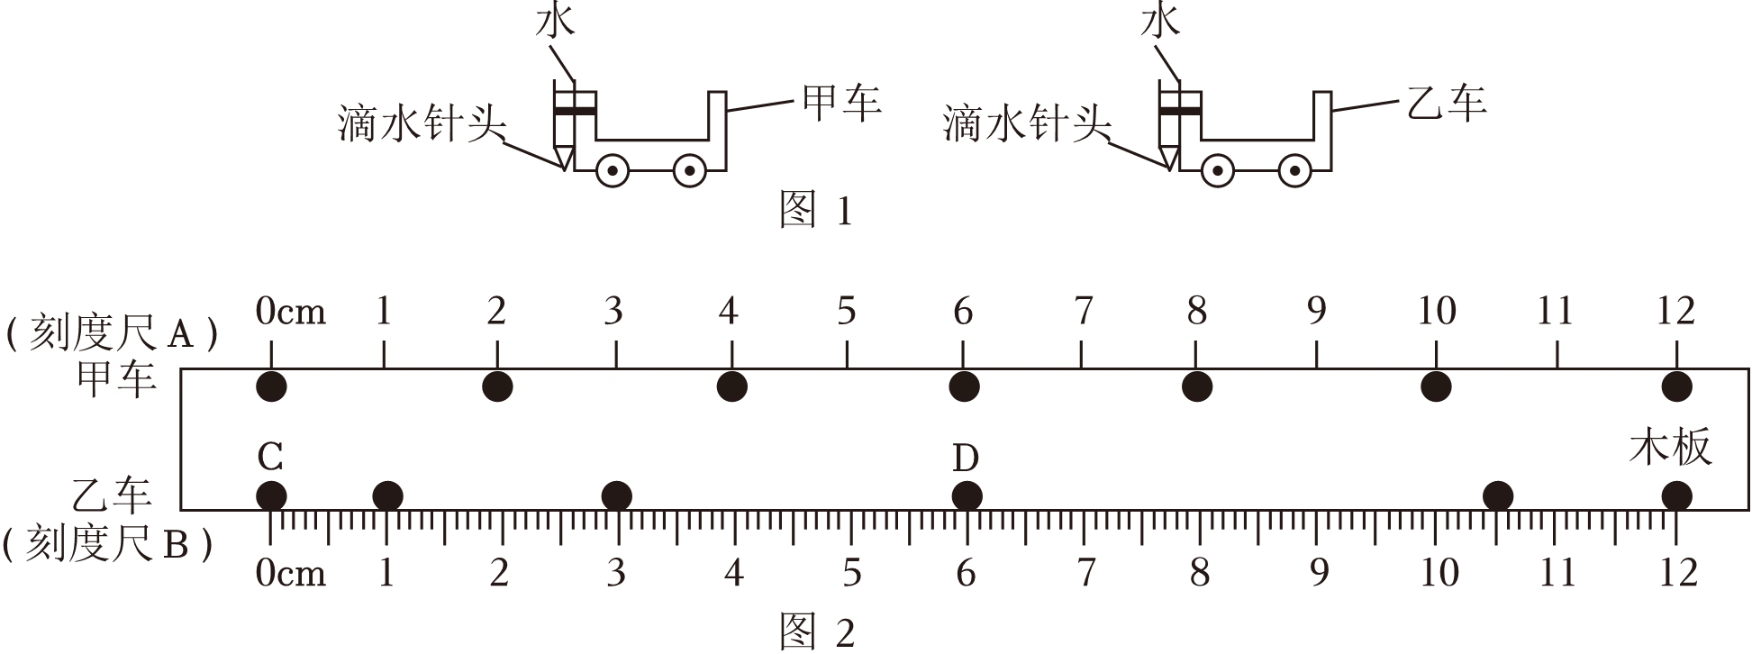
（1）甲、乙两车滴下的水滴之间的距离，分别用刻度尺A和B进行测量，由图2可知，甲、乙两车第一滴水和第二滴水之间的距离分别是 2.0 cm和 1.00 cm；
（2）此过程，甲车相对于乙车是 运动 （选填“运动”或“静止”）的，理由是 甲车和乙车的位置在发生变化 ；
（3）乙车在从C运动到D用时 1.5 s，此过程乙车平均速度大小为 0.04 m/s；
（4）下列图中图像，能正确反映出甲车运动状态的图像有哪些？ ②④ 。
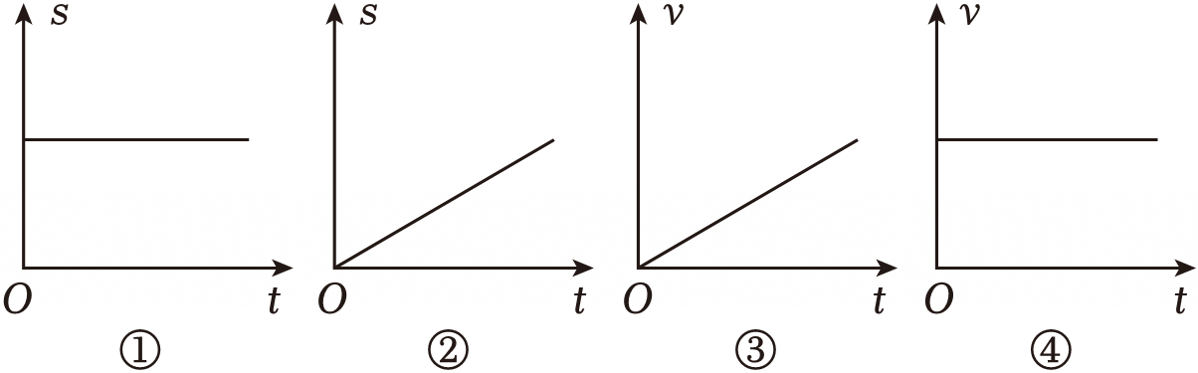
【答案】（1）2.0；1.00；（2）运动；甲车和乙车的位置在发生变化；（3）1.5；0.04；（4）②④。
【解答】解：（1）刻度尺A的分度值是1cm，B的分度值是1mm，所以甲、乙两车第一滴水和第二滴水之间的距离分别是2.0cm和1.00cm。
（2）根据题图可知：甲车做匀速直线运动，乙车做变速直线运动，以乙车为参照物，甲车和乙车的位置在不断变化，甲车是运动的。
（3）乙车在从C运动到D用时1.5s，此过程乙车平均速度大小为$v=\frac{s}{t}=\frac{0.06m}{1.5s}=0.04m/s$。
（4）根据题图2可知：甲车做匀速直线运动。
①表示甲车处于静止状态，②表示甲车做匀速直线运动，③表示甲车做变速直线运动，④表示甲车做匀速直线运动，故选：②④。
故答案为：（1）2.0；1.00；（2）运动；甲车和乙车的位置在发生变化；（3）1.5；0.04；（4）②④。
【点评】本题考查的是运动和静止的相对性；知道刻度尺的使用规则；会根据题图和速度公式计算物体运动的速度；能够看懂s﹣t和v﹣t图像。
六．解答题（共2小题）
14．【较易】车陂路隧道通车后，此处过珠江有三种方式，均视为匀速直线运动，运动方式及距离如图1所示。
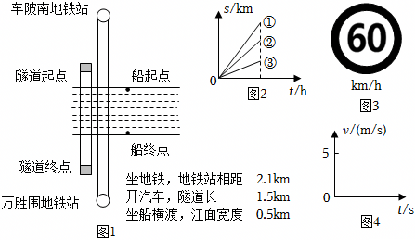
（1）若同时间内以三种方式分别走完对应距离，s﹣t图象如图2所示，与汽车对应的图线是 ② （填序号）；
（2）隧道内汽车限速如图3所示，3min走完隧道，通过计算判断汽车是否超速？
（3）若汽车和地铁速度相等，走完图1对应距离，汽车和地铁哪种方式耗时更长？ 地铁 ；你判断的依据是 速度一定时，路程越长，所用时间越长，则地铁耗时较长 。
（4）若船速为5m/s，计算船横渡江面的时间为多少秒？并在图4作出船的v﹣t图象。
【答案】（1）②；（2）否，汽车的平均速度30km/h小于60km/h，汽车没超速；（3）地铁；速度一定时，路程越长，所用时间越长，则地铁耗时较长；（4）船横渡江面的时间为100s；图像如图所示。
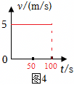
【解答】解：（1）相同时间内走完各自对应的距离，s_{地铁}＞s_{汽车}＞s_{船}，说明地铁最快，对应图2中的①；汽车次之，对应图2中的②；船最慢，对应图2中的③；
（2）汽车t＝3min＝0.05h走完隧道，s_{隧道}＝1.5km，
则汽车的平均速度v$=\frac{s}{t}=\frac{s_{隧道}}{t}=\frac{1.5km}{0.05h}=$30km/h＜60km/h，表明汽车没超速；
（3）根据速度一定时，路程越长，所用时间越长，则地铁耗时较长；
（4）①船速v_{船}＝5m/s，s_{船}＝0.5km＝500m，则t_{船}$=\frac{s_{船}}{v_{船}}=\frac{500m}{5m/s}=$100s；
②因为匀速直线运动是速度不变的运动，故其v﹣t图象为：
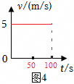。
答：（1）②；（2）否，汽车的平均速度30km/h小于60km/h，汽车没超速；（3）地铁；速度一定时，路程越长，所用时间越长，则地铁耗时较长；（4）船横渡江面的时间为100s；图像如图所示。
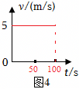
【点评】本题考查匀速直线运动的速度图象及速度公式，掌握平均速度的计算是解答本题的关键。
15．【较易】高速公路上有交通指示牌如图甲所示，小明经过平直高速公路上的“区间测速”的两个监测点A、B如图乙所示。
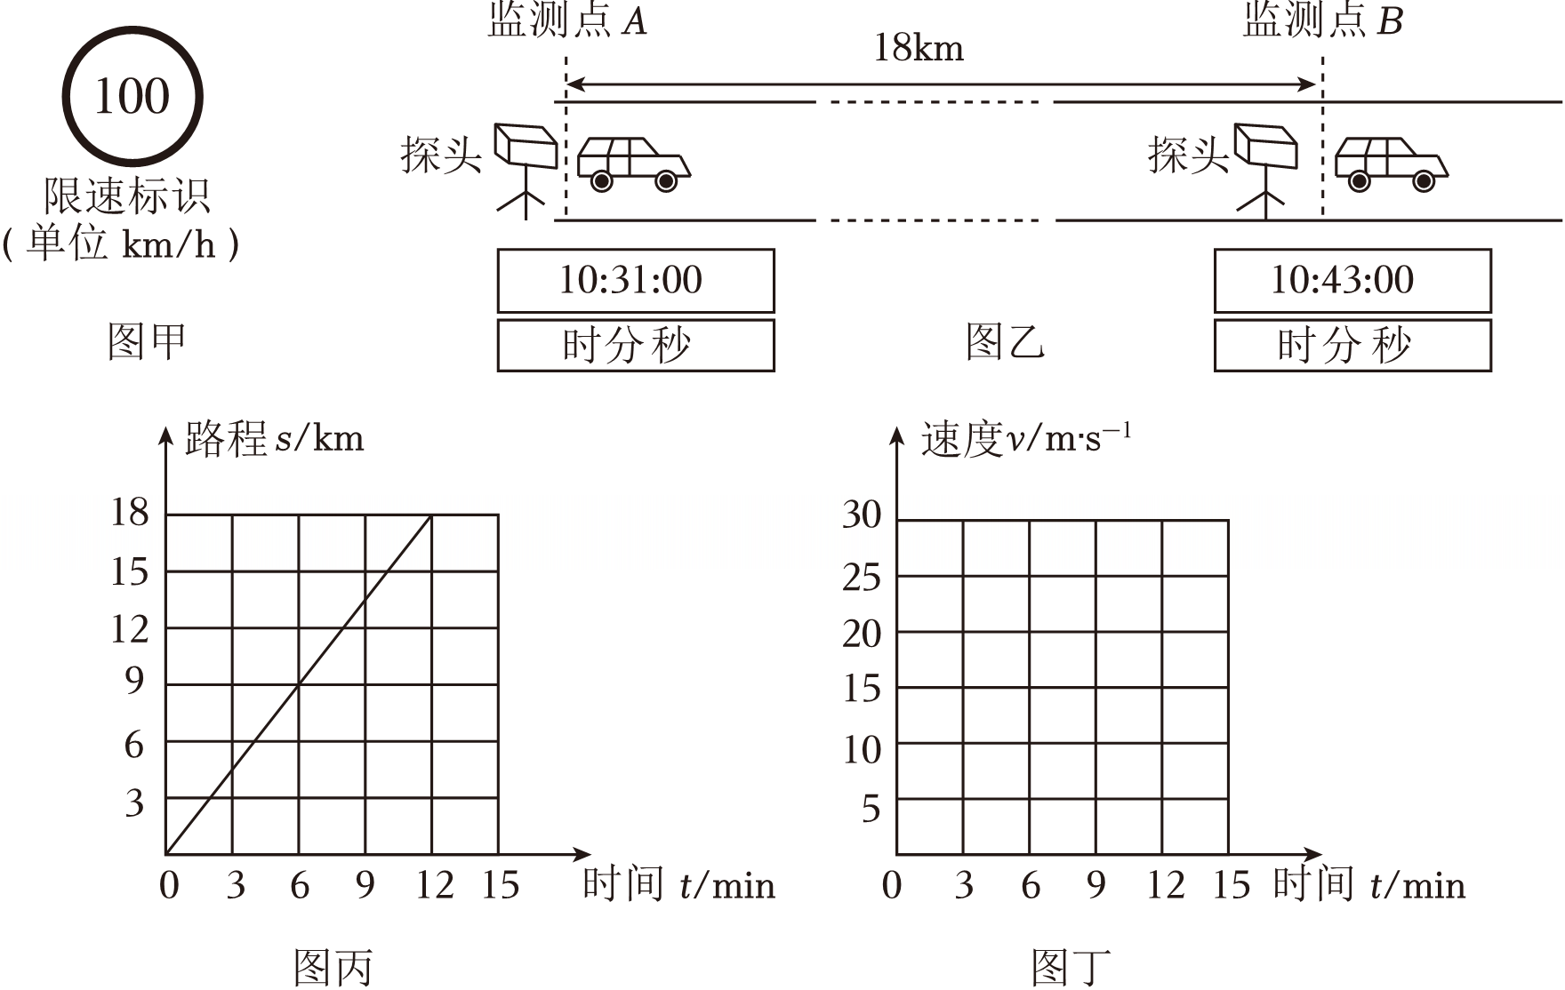
（1）写出此车辆通过测速区间所用时间t；
（2）计算车辆通过测速区间的平均速度v，并判断此车辆是否超速，写出依据；
（3）若车辆在测速区间的s﹣t图像如图丙，请在图丁中画出对应的v﹣t图像。
【答案】（1）此车辆通过测速区间所用时间为0.2h；
（2）车辆通过测速区间的平均速度为90km/h，小于100km/h，该车辆没有超速；
（3）若车辆在测速区间的s﹣t图像如图所示：
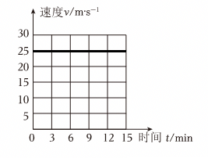。
【解答】解：（1）此车辆通过测速区间所用时间：
t＝10：43：00﹣10：31：00＝12min＝0.2h；
（2）通过测速区间的平均速度：
v$=\frac{s}{t}=\frac{18km}{0.2h}=$90km/h，
区间测速的“限速标识100km/h”是指该区间汽车的最大平均速度为100km/h，因为v＝90km/h＜100km/h，所以此车辆没有超速；
（3）由车辆在测速区间的s﹣t图像可知，该车做匀速直线运动，v$=\frac{s}{t}=\frac{18km}{0.2h}=$90km/h＝25m/s，
对应的v﹣t图像如图所示：
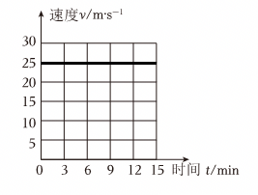
答：（1）此车辆通过测速区间所用时间为0.2h；
（2）车辆通过测速区间的平均速度为90km/h，区间测速的“限速标识100km/h”是指该区间汽车的最大平均速度为100km/h，该车辆没有超速；
（3）若车辆在测速区间的s﹣t图像如图所示：
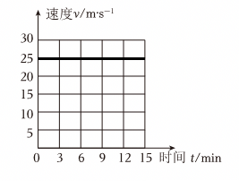。
【点评】本题考查了速度公式的应用、v﹣t图像的画法，知道标志牌的含义是关键。
七．计算题（共3小题）
16．【较易】如图所示是某高速路上的一个区间测速的相关标识，区间测速的基本原理：通过监控摄像头获取车辆到达区间测速起点的时间、车辆到达区间测速终点的时间，从而得出该车辆通过该测速区间的时间，结合区间距离计算平均车速，用来判定车辆是否超速。假设某车辆以70km/h的速度进入如图所示的区间测速路段，行驶了一段距离后，又以100km/h的速度行驶了0.2h，然后再以70km/h的速度继续行驶直至离开该区间测速路段，请计算：
（1）汽车以100km/h的速度行驶的路程；
（2）汽车前后以70km/h的速度行驶的总时间；
（3）在该区间测速路段，该车辆的平均速度有没有超出限定速度。
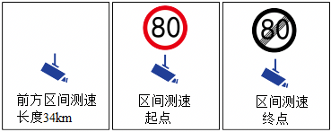
【答案】（1）汽车以100km/h的速度行驶的路程为20km。
（2）汽车前后以70km/h的速度行驶的总时间为0.2h。
（3）在该区间测速路段，该车辆的平均速度超出限定速度。
【解答】解：（1）汽车以100km/h的速度行驶，则v₁＝100km/h，
根据v$=\frac{s}{t}$得：
行驶的路程s₁＝v₁t₁＝100km/h×0.2h＝20km；
（2）由标志牌知：区间距离为34km，则汽车前后以70km/h的速度行驶的总路程s₂＝s﹣s₁＝34km﹣20km＝14km，
根据v$=\frac{s}{t}$得：
行驶的总时间t₂$=\frac{s_{2}}{v_{2}}=\frac{14km}{70km/h}=$0.2h；
（3）汽车在该区间测速路段行驶的总时间t＝t₁+t₂＝0.2h+0.2h＝0.4h，
则汽车在测速区间的平均速度v$=\frac{s}{t}=\frac{34km}{0.4h}=$85km/h，
由图可知：限定速度为80km/h，则平均速度v＝85km/h＞80km/h，
所以，该车辆的平均速度超出限定速度。
答：（1）汽车以100km/h的速度行驶的路程为20km。
（2）汽车前后以70km/h的速度行驶的总时间为0.2h。
（3）在该区间测速路段，该车辆的平均速度超出限定速度。
【点评】本题考查速度的计算，要认识交通标志牌所表示的意义，解答此题的关键是知道速度的计算公式并灵活运用。
17．【较易】当今世界最长的跨海大桥——港珠澳大桥，如图甲所示，全长55km，汽车限速100km/h。求：
（1）按交通规则行驶，汽车通过大桥至少需要多长时间？
（2）一辆汽车由静止开始驶入大桥。假设速度与时间的关系如图乙所示，经15s行驶0.3km后，开始做匀速直线运动。
①在15s到30s的过程中，汽车行驶的距离是多少？
②在0s到30s整个过程中，汽车的平均速度是多少m/s？

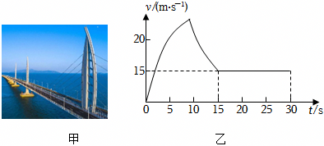
【答案】（1）按交通规则行驶，汽车通过大桥需要的最短时间为0.55h；
（2）①在15s到30s的过程中，汽车行驶的距离是225m；
②在0s到30s整个过程中，汽车的平均速度是17.5m/s。
【解答】解：（1）由v$=\frac{s}{t}$可得，汽车通过大桥需要的最短时间：t$=\frac{s}{v}=\frac{55km}{100km/h}=$0.55h；
（2）①由图像知匀速行驶的速度：v₂＝15m/s，
匀速行驶的时间：t₂＝t_{总}﹣t₁＝30s﹣15s＝15s，
在15s到30s的过程中，汽车行驶的距离s₂＝v₂t₂＝15m/s×15s＝225m；
②汽车行驶的总路程：s_{总}＝s₁+s₂＝0.3×10³m+225m＝525m；
则在这30s整个过程中，汽车的平均速度：v_{平均}$=\frac{s_{总}}{t_{总}}=\frac{525m}{30s}=$17.5m/s。
答：（1）按交通规则行驶，汽车通过大桥需要的最短时间为0.55h；
（2）①在15s到30s的过程中，汽车行驶的距离是225m；
②在0s到30s整个过程中，汽车的平均速度是17.5m/s。
【点评】本题考查了速度公式的应用，关键是从图像上读出汽车匀速行驶的速度、所用的时间，还要明确平均速度等于总路程除以总时间。
18．【较易】国庆节期间，小明从南宁乘火车去北京旅游，他乘坐的火车长为400m。途中当火车以20m/s的速度匀速穿过一条隧道时，小明测出自己通过该隧道的时间为70s。
（1）该隧道的长度为多少？
（2）火车完全通过该隧道需要的时间为多少？
（3）该火车途中通过另一座长为0.85km的大桥时，火车完全在桥上的时间为15s，则该火车过桥的平均速度为多少？
【答案】见试题解答内容
【解答】解：（1）小明通过隧道的速度等于火车的速度v＝20m/s，
由v$=\frac{s}{t}$可知，小明通过隧道火车所行驶的路程：s＝vt＝20m/s×70s＝1400m，
所以该隧道的长度为1400m；
（2）火车通过隧道行驶的路程：s′＝s+L车＝1400m+400m＝1800m，
由v$=\frac{s}{t}$可知，火车完全通过该隧道需要的时间：t′$=\frac{s′}{v}=\frac{1800m}{20m/s}=$90s；
（3）火车完全在桥上通过的路程：s″＝L_{桥}﹣_{车}＝0.85×1000m﹣400m＝450m，
由v$=\frac{s}{t}$可知，该火车过桥的平均速度：v′$=\frac{s″}{t″}=\frac{450m}{15s}=$30m/s。
答：（1）该隧道的长度为1400m；
（2）火车完全通过该隧道需要的时间为90s；
（3）该火车过桥的平均速度为30m/s。
【点评】本题考查速度公式的灵活运用，题目难度不大。
八．综合能力题（共1小题）
19．【中档】“喜洋洋”“乐融融”深受喜爱。
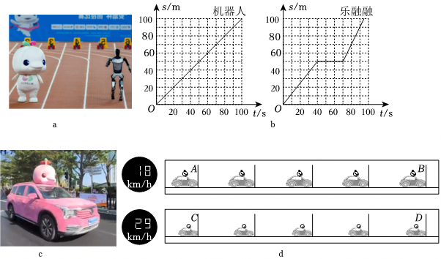
（1）图a“乐融融”与机器人正在百米赛跑，图b是它们的路程随时间变化图像。
①求机器人的速度；
②乐融融在40﹣70s这段时间的位置相对地面 没有 （选填“有”“没有”）变化，在20s时的速度 小于 （选填“大于”“等于”或“小于”）80s时的速度；
③获得赛跑胜利的是 乐融融 （选填“乐融融”“机器人”）；
（2）图c广马花车巡游中，花车在AB、CD两段平直马路匀速行驶时，每经过2s拍照记录花车位置，所拍照片及花车速度表如图d。
①花车在AB段马路用时为 8 s；
②AB段长度 小于 （选填“大于”“等于”或“小于”）CD段长度，理由是： 时间相等时，速度越小，路程越短 。
【答案】（1）①机器人的速度为1m/s；②没有；小于；③乐融融；（2）①8；②时间相等时，速度越小，路程越短。
【解答】解：（1）①由机器人的s﹣t图像可知，机器人在做匀速直线运动，机器人在100s内匀速运动了100m，则机器人的速度为：v_{机器人}$=\frac{s_{机器人}}{t_{机器人}}=\frac{100m}{100s}=$1m/s；
②由乐融融的s﹣t图像可知，乐融融在40﹣70s这段时间的路程没有发生变化，则乐融融在40﹣70s这段时间的位置相对地面没有变化；
乐融融在0～40s做匀速直线运动，40s运动了50m，速度为：v₁$=\frac{s_{1}}{t_{1}}=\frac{50m}{40s}=$1.25m/s，则乐融融在20s时的速度为1.25m/s；
乐融融在70～90s做匀速直线运动，20s运动了90m﹣50m＝40m，速度为：v₂$=\frac{s_{2}}{t_{2}}=\frac{40m}{20s}=$2m/s，则乐融融在80s时的速度为2m/s；
因为1.25m/s＜2m/s，所以乐融融在20s时的速小于80s时的速度；
③由图b可知，机器人与乐融融跑完相同的路程100m，机器人所花的时间是100s，乐融融所花的时间小于100s，乐融融所花的时间少，因此获得赛跑胜利的是乐融融；
（2）①由图d可以看出，花车在AB段共拍照4次，每经过2s拍照一次，则花车在AB段马路用时t_{AB}＝4×2s＝8s；
②由图d可以看出，花车在AB段的速度为18km/h，花车在CD段的速度为29km/h，花车在AB段的速度小于在CD段的速度，根据s＝vt可知，在时间相同时，速度越小，路程越短，因此AB段长度小于CD段长度，理由是：时间相等时，速度越小，路程越短。
故答案为：（1）①机器人的速度为1m/s；②没有；小于；③乐融融；（2）①8；②时间相等时，速度越小，路程越短。
【点评】本题考查速度的计算、路程﹣时间图像的分析、运动状态的判断、匀速直线运动的路程比较，有一定难度。
声明：试题解析著作权属菁优网所有，未经书面同意，不得复制发布日期：2026/5/6 14:39:10；用户：15915845059；邮箱：15915845059；学号：25300373【增加配速、删掉计算答题、去除部分图像-找易错的、速度估算】

